界面描述内容：

1. 失败选择界面

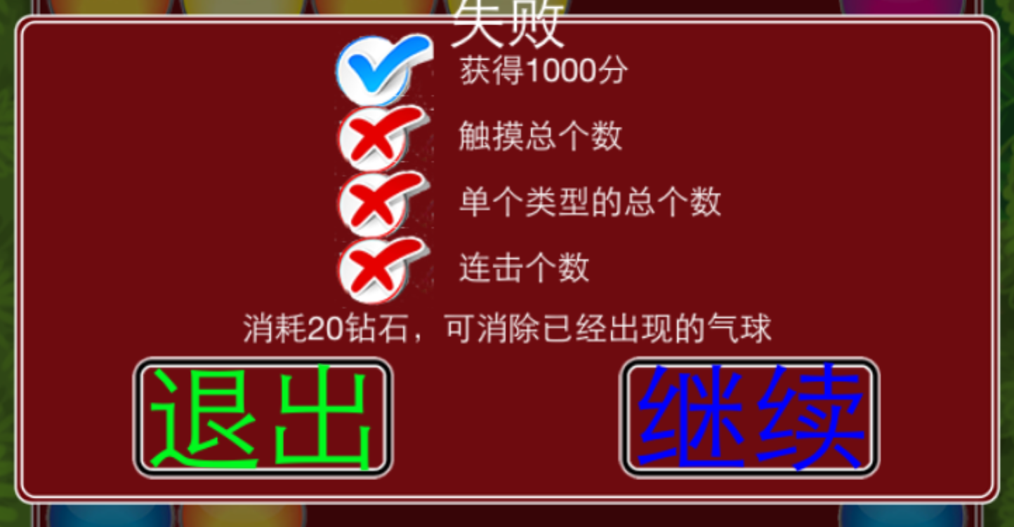

描述内容：1、目标分数需要达到9999999分/ 获得999999分

2、消除总个数/ 你还需要消除999个气球（泡泡）

3、单个类型气球（泡泡）的个数

4、连击个数

5、消耗一定数量的道具/进入广告，观看广告（这部分的内容估计以后会修改）

可消除已经出现的气球

可增加10秒的游戏时间，

可增加10次的触摸

1. 失败界面的描述

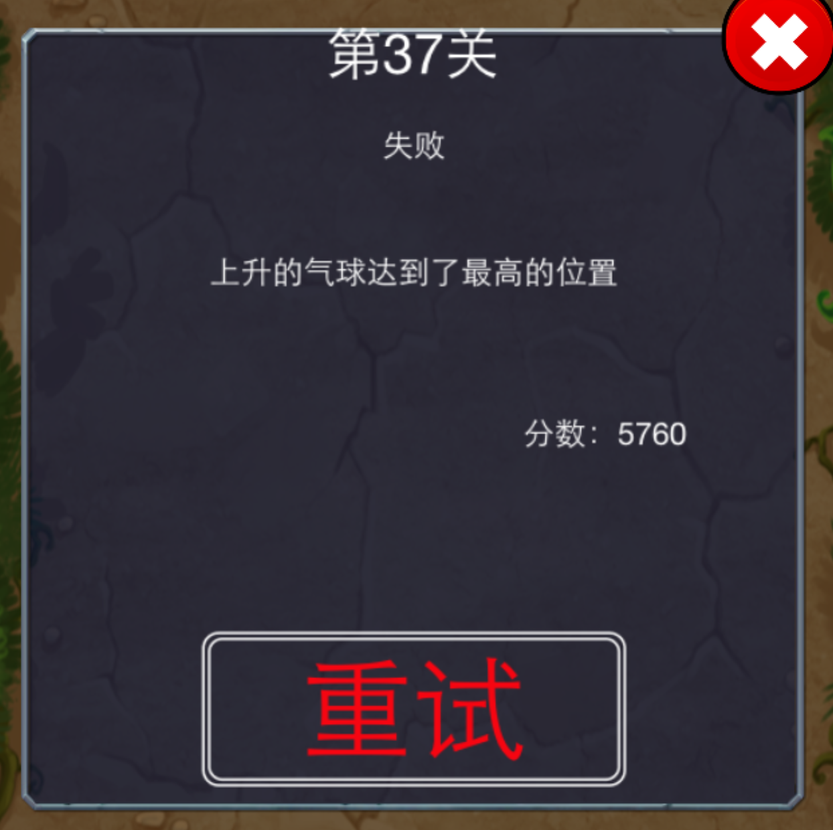

1. 失败
2. 上升的气球达到了最高的位置
3. 游戏时间到
4. 触摸次数用完
5. 分数：999999999
6. 目标提示动画

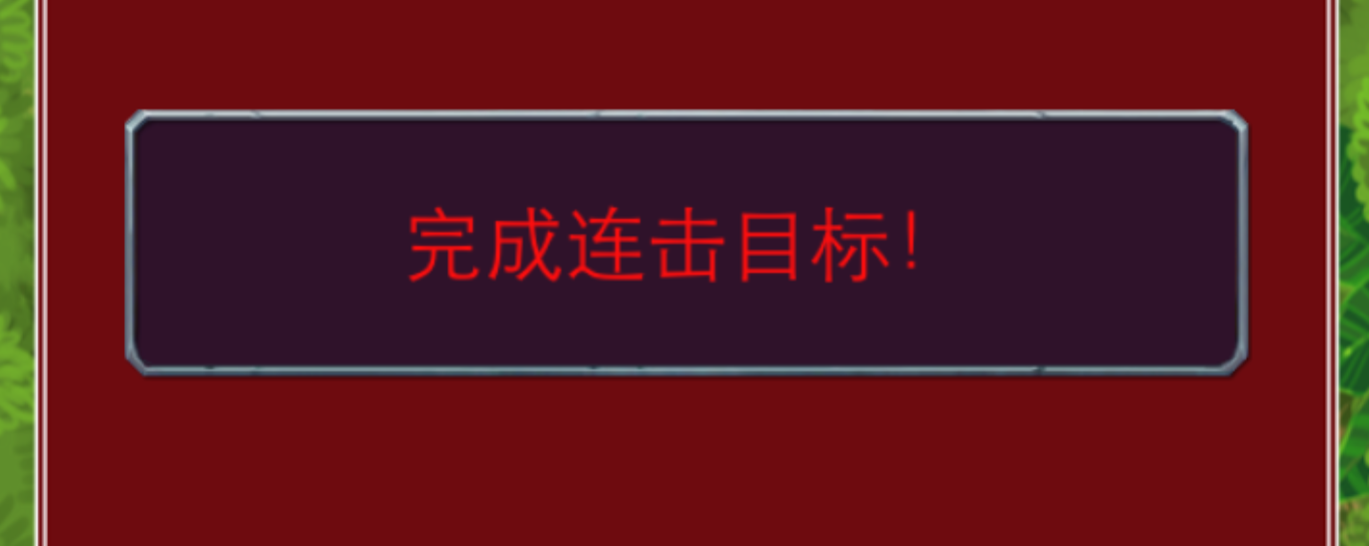

1. 几秒内/几次内,完成连击目标！
2. 几秒内/几次内,完成单种类型个数目标，
3. 几秒内/几次内,总个数达到9999999个，
4. 几秒内/几次内,分数达到9999999分
5. 挑战失败后的失败效果提示

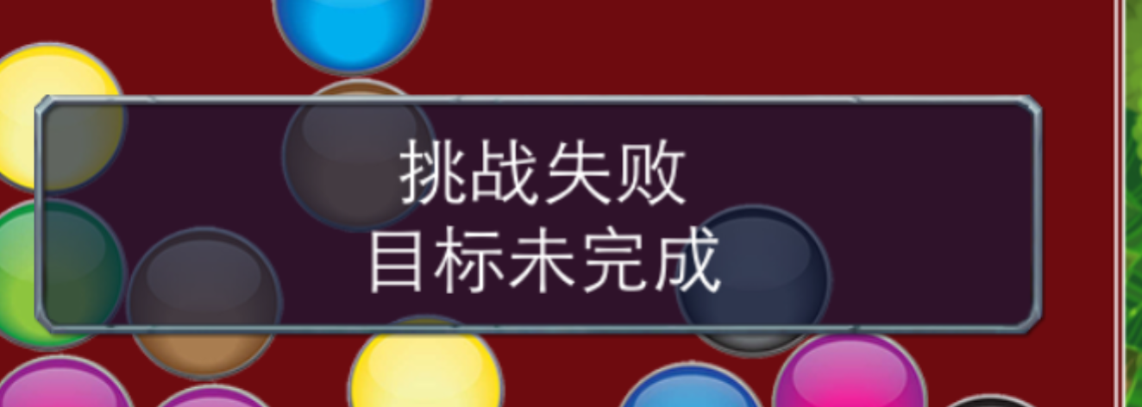

挑战失败，目标未完成

1. 关卡信息：

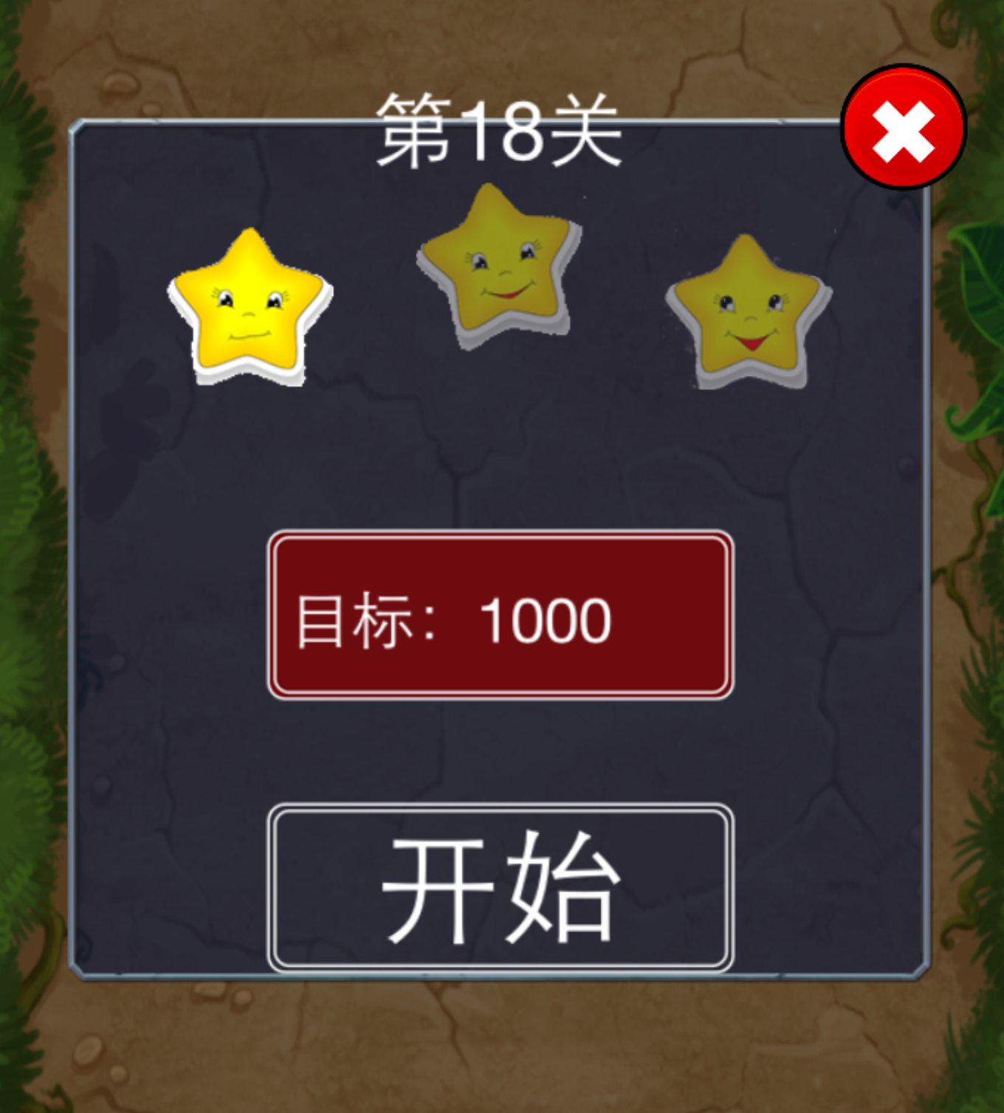

目标：99999999